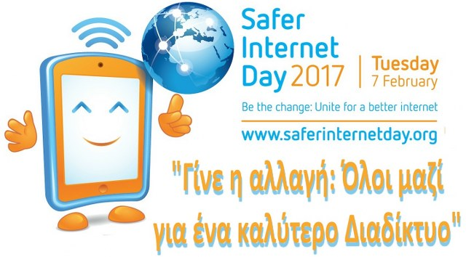
Η Ημέρα Ασφαλούς Διαδικτύου διοργανώνεται κάθε χρόνο με σκοπό να προωθήσει την ασφαλή και θετική χρήση της ψηφιακής τεχνολογίας, ιδιαίτερα ανάμεσα σε παιδιά και νέους ανθρώπους. Το τοπίο της ασφάλειας του Διαδικτύου έχει εξελιχθεί τα τελευταία χρόνια από την ανάγκη για ένα «ασφαλέστερο» Διαδίκτυο σε ένα «καλύτερο» διαδίκτυο. Η Ημέρα Ασφαλούς Διαδικτύου θα εορταστεί για 14η συνεχόμενη χρονιά σε πάνω από 160 χώρες στον κόσμο. Το μήνυμα της φετινής ημέρας είναι: «Γίνε η αλλαγή: Όλοι μαζί για ένα καλύτερο Διαδίκτυο»
Την Τρίτη 7 Φεβρουαρίου 2017 στο αμφιθέατρο του σχολείου μας πραγματοποιήθηκε ενημερωτική εκδήλωση ξεχωριστά για τις τρεις τάξεις, του σχολείου.
Σκοπός της ενημέρωσης για τους μαθητές της Α' και Β' τάξης ήταν να τονιστούν οι παγίδες και οι κίνδυνοι του Διαδικτύου ώστε να μπορούν να απολαμβάνουν χωρίς κινδύνους όσα τους προσφέρει. Μέσα από διάφορα βιντεάκια που παρακολούθησαν πήρανε αφορμή να καταθέσουν δικές τους εμπειρίες, να απευθύνουν ερωτήσεις, να συζητήσουν και να λύσουν απορίες τους. Οι μαθητές παρακολούθησαν με ιδιαίτερο ενδιαφέρον την βραβευμένη ταινία "Το Παντοπωλείο" και σχολίασαν τα αντίστοιχα θέματα της ταινίας παίρνοντας ένα μήνυμα για κάθε ένα.
Η ενημέρωση για τους μαθητές της Γ' τάξης επικεντρώθηκε στο θέμα των κοινωνικών δικτύων ώστε τα παιδιά να προβληματιστούν για το περιεχόμενο που δημοσιεύουν, για την συμπεριφορά τους και για τις φιλίες που δημιουργούν. Μέσα από ένα προφίλ κοινωνικής δικτύωσης που δημιουργήθηκε για να ενθαρρύνει τη συζήτηση εντοπίστηκαν τα ασφαλή και τα μη ασφαλή χαρακτηριστικά του και αναδείχτηκαν έτσι τρόποι με τους οποίους οι χρήστες μπορούν να προστατευθούν με την κατάλληλη χρήση της τεχνολογίας. Τα παιδιά παροτρύνθηκαν να κάνουν και το δικό τους προφίλ όσο το δυνατόν ασφαλέστερο με την χρήση των εργαλείων ασφαλείας που παρέχονται στα μέσα κοινωνικής δικτύωσης.
Το Διαδίκτυο έχει μπει για τα καλά στη ζωή μας. Τα τελευταία χρόνια έχει δημιουργήσει ένα περιβάλλον αυξημένης κοινωνικής αλληλεπίδρασης, όπου εμείς οι χρήστες έχουμε την δυνατότητα να συνεργαζόμαστε, να επικοινωνούμε, να χρησιμοποιούμε υπηρεσίες ελεύθερα αλλά το σπουδαιότερο να προσπαθούμε να συμβάλλουμε οι ίδιοι στη δημιουργία ενός ασφαλέστερου και καλύτερου Διαδικτύου.
